**Кабинет педагога-психолога**

**Педагог-психолог кабинеті**

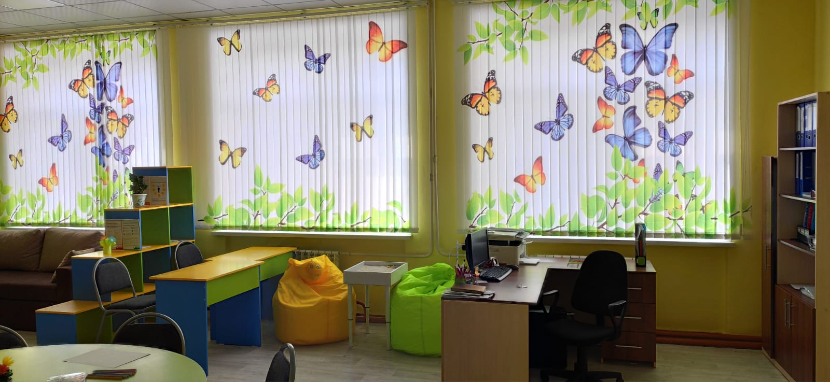

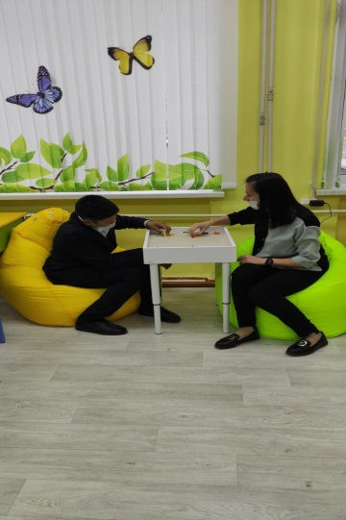1.Рабочая зона специалиста

1.Маманның жұмыс аймағы

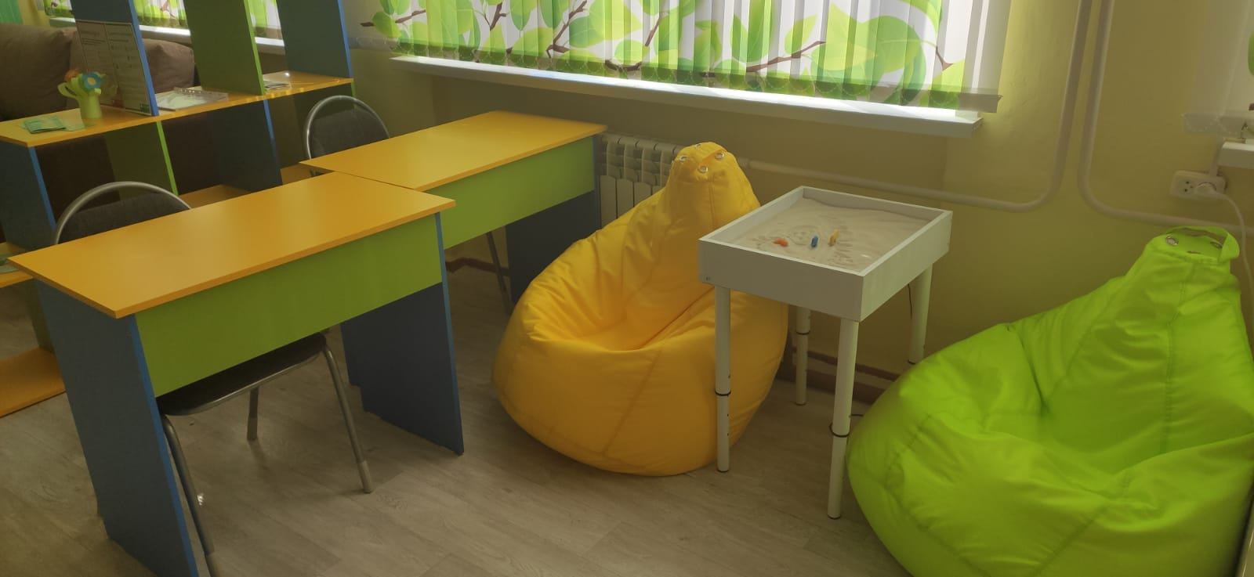

2.Столы для индивидуальной работы, зона песочной терапии

2.Жеке жұмыс үстелдері, құм терапиясы аймағы

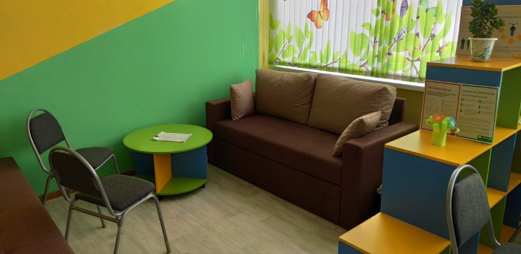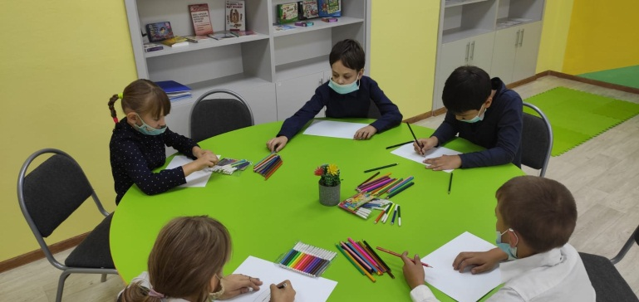

3.Зона консультирования

3.Кеңес беру аймағы 4.Стол для групповых занятий

4.Топтық сабақтарға арналған үстел

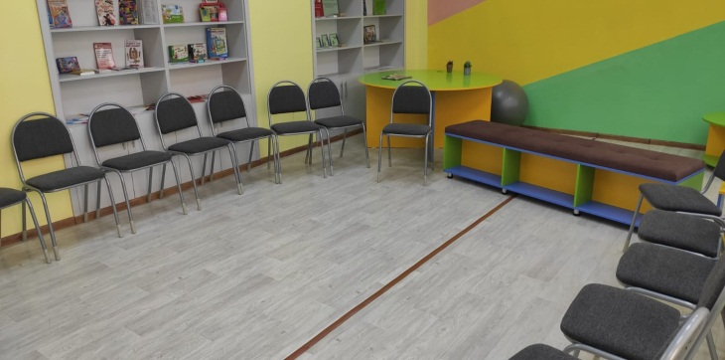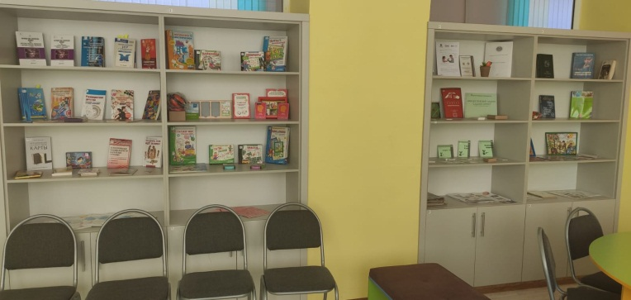

5. Место для групповой работы, тренингов

5. Топтық жұмыс, тренингтер үшін орын 6.Литература и методические пособия

6.Әдебиет және әдістемелік құралдар